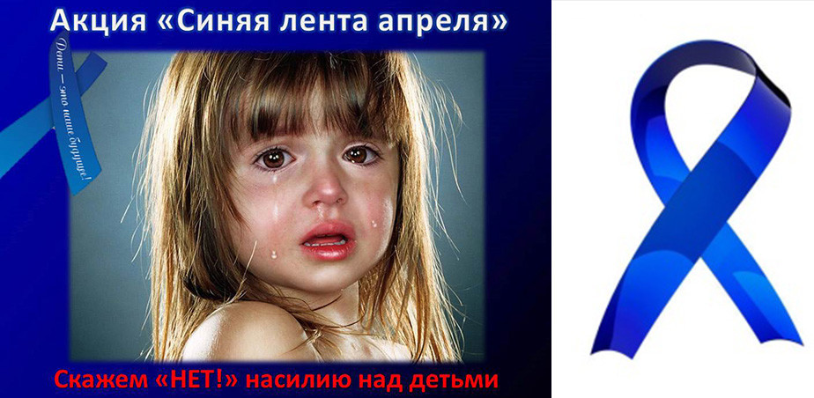
Рисунок 1-26апреля 2021года прошла акция

